АДМИНИСТРАЦИЯ
ЗАКРЫТОГО АДМИНИСТРАТИВНО –
ТЕРРИТОРИАЛЬНОГО ОБРАЗОВАНИЯ
ГОРОДА ЗЕЛЕНОГОРСКА
КРАСНОЯРСКОГО КРАЯ

Р А С П О Р Я Ж Е Н И Е

_____26.12.2017___ г. Зеленогорск №_2978-р__

О временном ограничении движения транспортных средств по улицам города Зеленогорска с 29.12.2017 по 15.03.2018

В связи с проведением публичных и массовых мероприятий, связанных с празднованием Нового года и Рождества (далее – публичные мероприятия), в соответствии с Федеральными законами от 10.12.1995 № 196-ФЗ «О безопасности дорожного движения», от 06.10.2003 № 131-ФЗ «Об общих принципах организации местного самоуправления в Российской Федерации», от 08.11.2007 № 257-ФЗ «Об автомобильных дорогах и о дорожной деятельности в Российской федерации и о внесении изменений в отдельные законодательные акты Российской Федерации», Законом Красноярского края от 24.05.2012 № 2-312 «О временных ограничении или прекращении движения транспортных средств по автомобильным дорогам регионального или межмуниципального, местного значения в границах населенных пунктов на территории Красноярского края», постановлением Правительства Красноярского края от 18.05.2012 № 221-п «Об утверждении Порядка осуществления временных ограничения или прекращения движения транспортных средств по автомобильным дорогам регионального или межмуниципального, местного значения на территории Красноярского края», на основании Устава города

1. Временно ограничить скорость движения транспортных средств до 20 км (ступенчатое ограничение скорости) на время проведения публичных мероприятий:
1.1. С 18 часов 00 минут 29.12.2017 до 09 часов 00 минут 15.03.2018 по ул. Парковая в районе расположения городской елки, согласно приложению № 2 к настоящему распоряжению.
1.2. С 18 часов 00 минут 29.12.2017 до 09 часов 00 минут 15.03.2018 по ул. Л. Толстого в районе МБУК «Центр культуры», согласно приложению № 1 к настоящему распоряжению.
1.3. С 18 часов 00 минут 29.12.2017 до 09 часов 00 минут 15.01.2018 по ул. Центральная в районе магазина «Форум», согласно приложению № 3 к настоящему распоряжению.
2. С 20.00 часов 00 минут 31.12.2017 по 09 часов 00 минут 01.01.2018 перекрыть движение транспортных средств по ул. Л. Толстого в районе МБУК «Центр культуры», согласно приложению № 1 к настоящему распоряжению.
3. С 18 часов 00 минут 29.12.2017 до 09 часов 00 минут 15.03.2018 запретить въезд транспортных средств к городской горке в районе ул. Парковая, 16 (приложение № 2 к настоящему распоряжению) и к горке в районе ул. Диктатуры Пролетариата (приложение № 1 к настоящему распоряжению).
4. Муниципальному унитарному предприятию «Комбинат благоустройства» г.Зеленогорска обеспечить своевременную установку до начала временного ограничения и демонтаж после окончания временного ограничения дорожных знаков (на временных опорах) в местах в соответствии с пунктами 1-3 настоящего распоряжения. Обеспечить контроль за установленными дорожными знаками.
5. Предложить Отделу МВД России по ЗАТО г. Зеленогорск оказать содействие в обеспечении общественного порядка и безопасности граждан при проведении публичных мероприятий, а также обеспечении безопасности дорожного движения в соответствии с пунктами 1-3 настоящего распоряжения.
6. Допускать проезд в места, указанные в пунктах 2-3 настоящего распоряжения, машин скорой помощи и аварийных служб.
7. Отделу городского хозяйства Администрации ЗАТО г. Зеленогорска:
- направить в ОГИБДД Отдела МВД России по ЗАТО г. Зеленогорск письменное уведомление о временном ограничении движения транспортных средств по улицам города Зеленогорска с 29.12.2017 по 15.03.2018;
- информировать пользователей автомобильными дорогами местного значения г. Зеленогорска о причинах и сроках ограничения движения путем размещения информации на официальном сайте Администрации ЗАТО г. Зеленогорска в информационно-телекоммуникационной сети «Интернет» www.zeladmin.ru, в средствах массовой информации о введении временного ограничения движения в соответствии с настоящим распоряжением.
8. Муниципальному казённому учреждению «Служба единого заказчика-застройщика» проинформировать о месте и времени проведения публичных мероприятий организации, обслуживающие территории, на которых будут проводиться указанные мероприятия.
9. Настоящее распоряжение вступает в силу в день подписания и подлежит опубликованию в газете «Панорама».
10. Контроль за выполнением настоящего распоряжения оставляю за собой.

Первый заместитель главы
Администрации ЗАТО г. Зеленогорска С.В. Камнев

Приложение № 1
к распоряжению Администрации
ЗАТО г. Зеленогорска
от «_26 » 12 _2017 г. № 2978-р_

Схема
дислокации временных дорожных знаков в районе
МБУК «Центр культуры»
ул. Диктатуры Пролетариата, 19 А

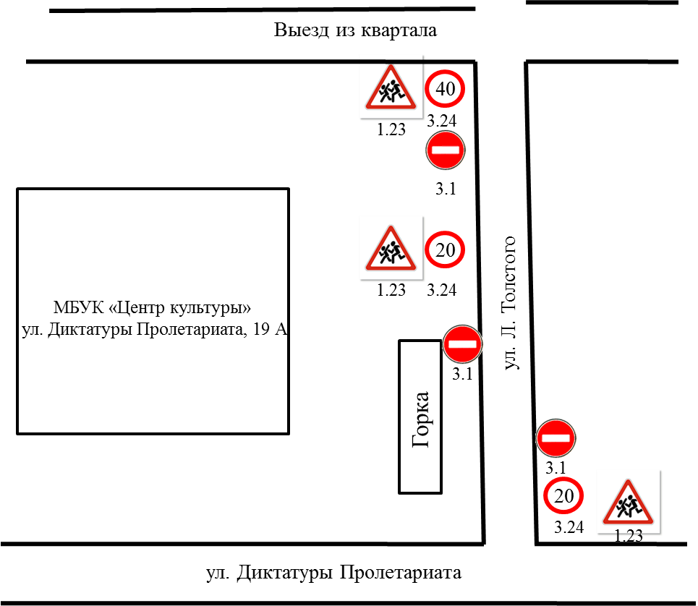

Примечание:
Время действия знака 3.1 «Въезд запрещен» (въезд к горке) с 29.12.2017 по 15.03.2018
Время действия знаков 3.1 «Въезд запрещен» (перекрытие ул. Л. Толстого) с 31.12.2017 по 01.01.2018
Время действия знаков 3.24 «Ограничение максимальной скорости» с 29.12.2017 по 15.03.2018
Приложение № 2
к распоряжению Администрации
ЗАТО г. Зеленогорска
от «_26 » 12 _2017 г. № 2978-р_

Схема
дислокации временных дорожных знаков
в районе городской горки ул. Парковая, 16

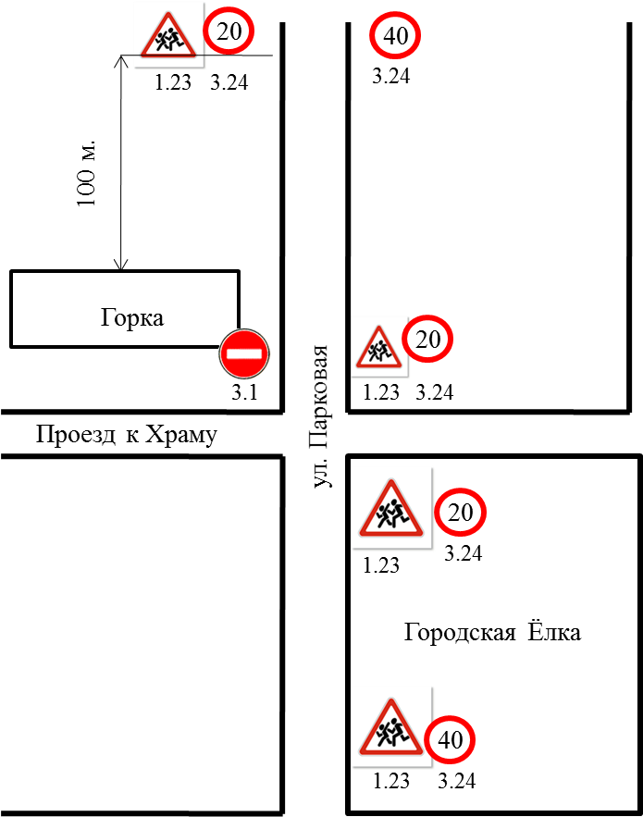

Примечание:
Время действие знака 3.1 «Въезд запрещен» с 29.12.2017 по 15.03.2018
Время действие знаков 3.24 «Ограничение максимальной скорости» с 29.12.2017 по 15.03.2018

Приложение № 3
к распоряжению Администрации
ЗАТО г. Зеленогорска
от «_26 » 12 _2017 г. № 2978-р_

Схема
дислокации временных дорожных знаков в районе
ул. Центральная 26

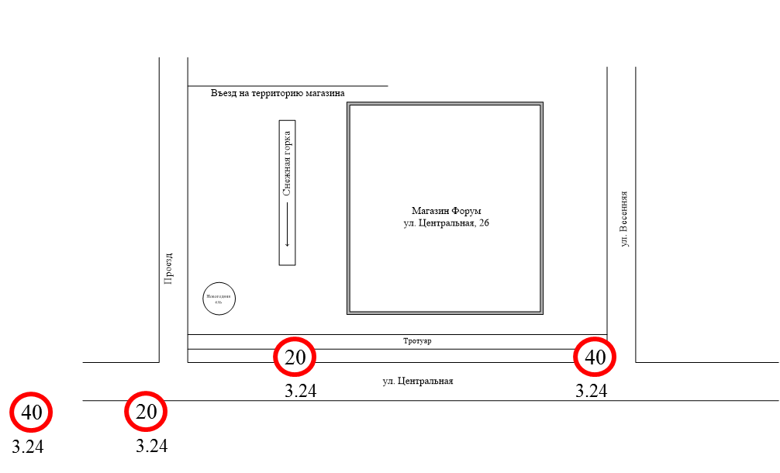

Примечание:
Время действие знаков 3.24 «Ограничение максимальной скорости» с 29.12.2017 по 15.01.2018

